
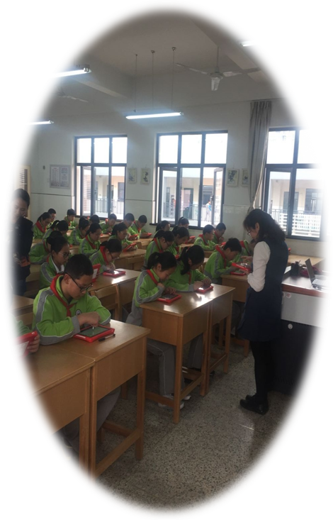
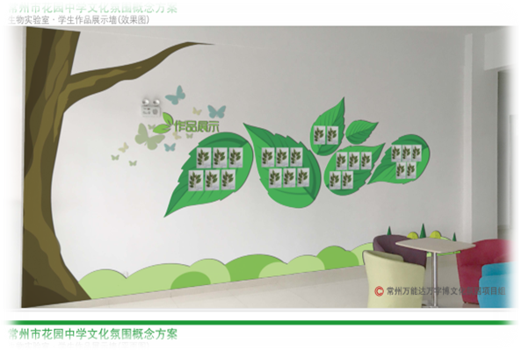
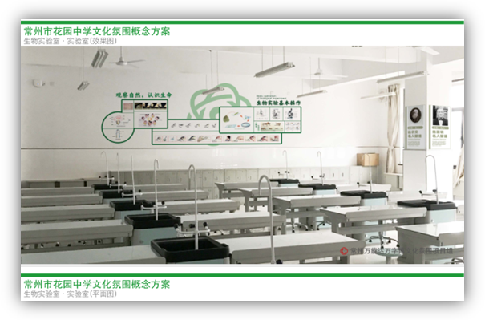
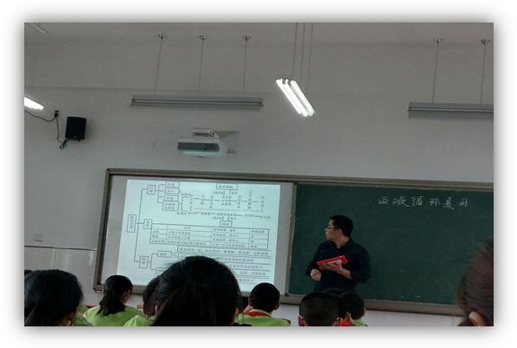
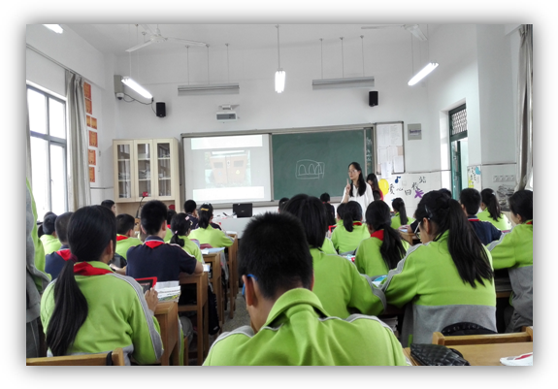
花园中学生物地理组2017年5月月报
本期导读：、1、组织学生参加2017年生物学科实验技能考查 2、准备本学年“一师一优课”资料上传工作
3、进行实验室学科教室布置 4、全组准备读书交流会
5、讨论屋顶暖房建设工作 6、利用小蚂蚁平台开课：李力、刘建昌、邵洁

